Контрольная работа 1

Россия и Европа в конце XVII в. Предпосылки  
Петровских реформ. Начало правления Петра I.  
Северная война 1700-1721 гг.

Вариант 1

1. В 1669 г. гетман Правобережной Украины Пётр Дорошенко пере­шёл в подданство
2. Польши 3) Турции
3. России 4) Швеции

Ответ: | |

1. Какое море в конце XVII в. часто называли «шведским озером»?
2. Северное 3) Баренцово
3. Белое 4) Балтийское

Ответ: | |

1. Кто из перечисленных исторических лиц был воспитателем царя Фёдора Алексеевича и царевны Софьи Алексеевны?
2. Симеон Полоцкий 3) Б.И. Морозов
3. А.Л. Ордин-Нащокин 4) Юрий Крижанич

Ответ: | |

1. Запишите слово (термин), о котором идёт речь.

Ещё в царствование Михаила Фёдоровича, в период Смоленской войны были созданы по западному образцу и под командованием запад­ных специалистов шесть полков .

Ответ:

1. К заслугам В.В. Голицына относится
2. командование русскими войсками при захвате Чигирина
3. воспитание царевича Фёдора Алексеевича
4. заключение Андрусовского перемирия с Польшей
5. участие в создании Славяно-греко-латинской академии

Ответ: | |

1. К какому году относится воцарение (совместное с братом) Петра I?
2. 1676 г. 3) 1687 г.
3. 1682 г. 4) 1694 г.

Ответ:

1. В начале царствования Петра I во время Азовских походов впервые была предпринята попытка строительства российского военного флота вблизи города
2. Астрахань 3) Архангельск
3. Ярославль 4) Воронеж

Ответ: | |

1. Что было одной из причин участия России в Северной войне?
2. стремление присоединить Финляндию
3. претензии шведского короля на российский престол
4. стремление России получить выход к Балтийскому морю
5. конфликт России и Польши из-за Смоленска

Ответ: | |

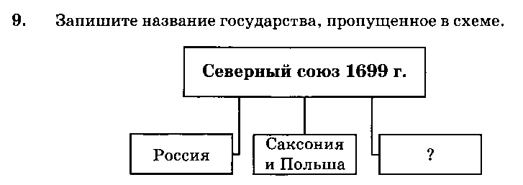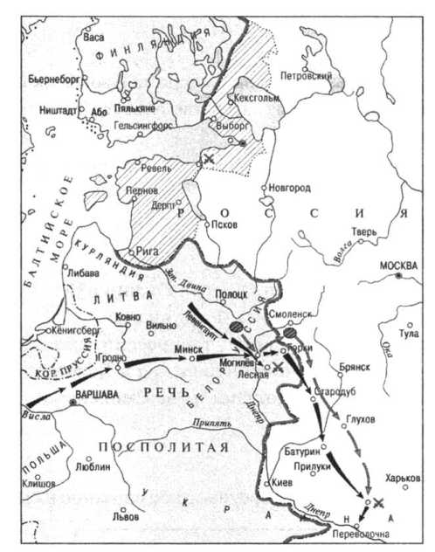

1. Расположите в хронологической последовательности историче­ские события. Запишите цифры, которыми обозначены события, в правильной последовательности в таблицу.
2. Крымские походы
3. Азовские походы
4. Чигиринские походы
5. «Нарвская конфузия»

Укажите название города, близ которого произошло обозначенное на схеме сражение.

1)Нарва 3) Полтава

2)Азов 4) Смоленск

1. Какое военное событие из перечисленных относится к Северной войне?

1)оборона Пскова 3) битва на реке Боже

2)битва у деревни Лесной 4) битва при Молодях

Ответ: | |

1. Какое из перечисленных событий относится к 1721 г.?
2. «Великое посольство»
3. сражение при Гангуте
4. Полтавский бой
5. провозглашение России империей

Ответ:

1. Какая из перечисленных территорий вошла в состав России по ус­ловиям Ништадтского мира?
2. Финляндия
3. Лифляндия
4. Правобережная Украина
5. Бессарабия Ответ:

15**. Король Карл XII после сокрушительного поражения, нанесённо­го им российским войскам под Нарвой, серьёзно не воспринимал возможности России в ведущейся войне. Но в 1709 г. в решающей битве с войсками Петра I шведы были разгромлены. Укажите две причины поражения шведских войск в битве 1709 г.

Вариант 2

1. В середине XVII в. в Испании царствовала династия
2. Гогенцоллернов 3) Бурбонов
3. Тюдоров 4) Габсбургов

Ответ: | |

1. «Вечный мир» 1686 г. Россия заключила с
2. Польшей 3) Австрией
3. Швецией 4) Турцией

Ответ:

1. К заслугам А.Л. Ордина-Нащокина относится
2. командование русскими войсками при захвате Чигирина
3. воспитание царевича Фёдора Алексеевича
4. заключение Андрусовского перемирия с Польшей
5. создание Славяно-греко-латинской академии

Ответ: | |

1. Прочтите отрывок из сочинения историка В.О. Ключевского и определите год, когда произошли описываемые события.

«Царь ... умер 27 апреля. За смертью его последовали известные бурные события: провозглашение Петра царём мимо старшего брата Ивана, интриги царевны Софьи и Милославских, вызвавшие страшный стрелецкий мятеж в мае того же года, избиение бояр, потом установ­ление двоевластия и провозглашение Софьи правительницей государ­ства... »

1. 1676 г. 3) 1689 г.
2. 1682 г. 4) 1697 г.

Ответ: □

1. Кто из перечисленных исторических лиц был фактическим сопра­вителем царевны Софьи?
2. В.В. Голицын 3) А.Ф. Адашев
3. Ф.И. Мстиславский 4) А.М. Курбский

Ответ: | |

1. Кто из перечисленных исторических лиц был первым учителем и наставником Петра I?
2. Симеон Полоцкий 3) Фёдор Ртищев
3. Никита Зотов 4) Борис Морозов

Ответ: ___

1. В какому году Россия вступила в Северную войну?
2. 1696 г. 3) 1703 г.
3. 1700 г. 4) 1708 г.

Ответ: | |

1. Запишите термин, о котором идёт речь.

Отборная привилегированная часть войск. В России создана Петром I во время Северной войны из «потешных полков».

Ответ: .

1. Как звали шведского короля, стоявшего во главе шведских войск во времена Северной войны?
2. Христиан V 3) Карл XII
3. Филипп II 4) Людовик XIV

Ответ: | |

1. Гетманом Украины, предавшим во время Северной войны Петра I и перешедшим на сторону противника, был
2. Иван Мазепа 3) Богдан Хмельницкий
3. Кирилл Разумовский 4) Пётр Дорошенко

Ответ: | |

1. Расположите в хронологической последовательности события Се­верной войны. Запишите цифры, которыми обозначены события, в правильной последовательности в таблицу.
2. Полтавский бой
3. Гренгамское морское сражение
4. Прутский поход
5. битва у деревни Лесной

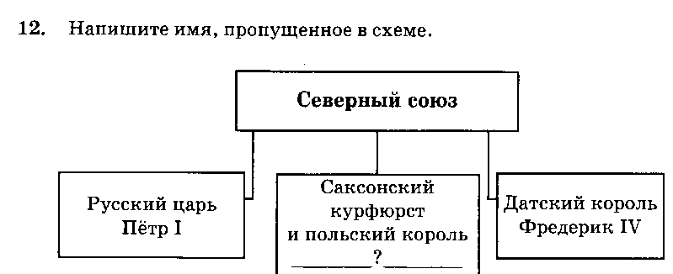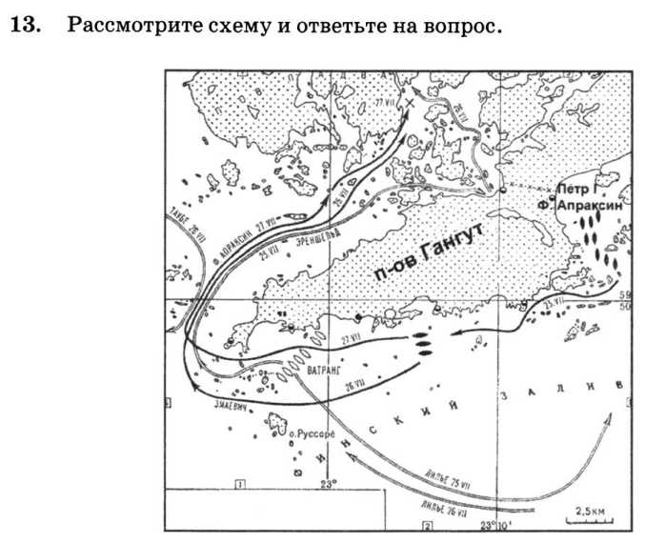

В каком году произошло обозначенное на схеме сражение?

1)1703 г. 3) 1714 г.

2)1709 г. 4) 1720 г.

14. Что было одним из итогов Северной войны для России?

1. присоединение Финляндии
2. завоевание выхода к Чёрному морю
3. провозглашение России империей
4. потеря Яма, Копорья и Ивангорода

Ответ: | |

15**. В начале своего царствования Пётр I предпринял попытку захва­тить у Турции крепость Азов. Но первый Азовский поход прова­лился. Укажите две причины неудачи первого Азовского похода.

Контрольная работа 2

Реформы управления Петра I. Экономическая

политика Петра I

Вариант 1

1**. Установите соответствие между коллегиями и основными сферами их управления: к каждому элементу первого столбца подберите со­ответствующий элемент из второго столбца.

Запишите в таблицу выбранные цифры под соответствующими буквами.

1. Какая из перечисленных реформ управления была проведена в царствование Петра I?
2. созыв первого Земского собора
3. создание Стрелецкого приказа
4. учреждение должностей губных старост
5. прекращение деятельности Боярской думы

Ответ: □

|  |  |
| --- | --- |
| КОЛЛЕГИИ   1. Камер-коллегия   Б) Мануфактур-коллегия   1. Главный магистрат | ОСНОВНЫЕ СФЕРЫ УПРАВЛЕНИЯ   1. государственные доходы 2. города 3. военно-морской флот 4. промышленность |

|  |  |  |
| --- | --- | --- |
| А | Б | В |
|  |  |  |

1. Ниже приведён перечень терминов. Все они, за исключением одно­го, появились в ходе реформ управления Петра I.
2. Правительствующий Сенат; 2) Главный магистрат;
3. Соборное уложение; 4) Тайная канцелярия; 5) Консилия мини­стров.

Найдите и запишите порядковый номер термина, относящегося к другому историческому периоду.

Ответ: □

1. В каком году была принята Табель о рангах?
2. 1700 г. 3) 1718 г.
3. 1711г. 4) 1722 г.

Ответ: □

1. Что из перечисленного было одним из последствий реформ Петра I?
2. укрепление позиций церкви в обществе
3. усиление в России самодержавной власти
4. развитие системы местного самоуправления
5. отмена сословной структуры общества

Ответ:

1. Запишите термин, пропущенный в схеме.

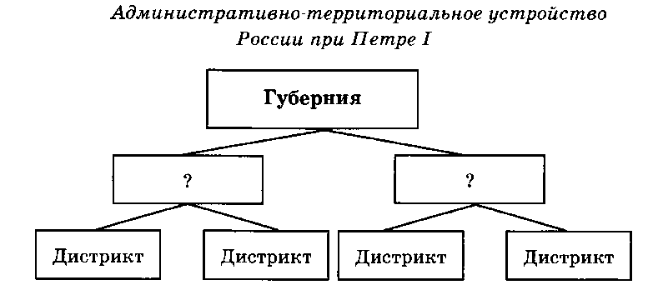

1. Какие два из перечисленных экономических преобразований были осуществлены при Петре I? Запишите в таблицу цифры, под кото­рыми они указаны.
2. установление «большой сохи» как основы налогообложения
3. введение государственной монополии на поиск и переработку полезных ископаемых
4. принятие Новоторгового устава
5. строительство Ладожского и Вышневолжского каналов
6. принятие Таможенного тарифа

Ответ:

1. Запишите термин, о котором идёт речь.

Экономическая политика, направленная на достижение положи­тельного торгового баланса (превышение вывоза над ввозом).

Ответ: .

1. Какой из перечисленных товаров Россия поставляла в европейские страны в начале XVIII в.?
2. шёлк 3) табак
3. чугун 4) пенька

Ответ: | |

1. В конце XVII в. «кумпанствами» назывались
2. крупнейшие мануфактурные предприятия, работавшие на го­сударственный заказ
3. добровольные товарищества землевладельцев, созданные для постройки и снаряжения кораблей
4. объединения ремесленников, созданные для защиты их инте­ресов и освобождения от конкуренции со стороны других ре­месленников
5. объединения предпринимателей, созданные для освоения по­лезных ископаемых Урала и Сибири

Ответ: | |

1. Большую роль в развитии отечественной металлургии при Петре I сыграл
2. А.Л. Ордин-Нащокин 3) Б.И. Морозов
3. Ф.М. Ртищев 4) Н.Д. Демидов

Ответ: | |

1. Какой город в начале XVIII в. был центром текстильной промыш­ленности?
2. Москва 3) Тула
3. Петербург 4) Петрозаводск

Ответ: | |

1. В чём заключалось основное содержание «Берг-привилегии» 1719 г.?
2. закреплялось исключительное право землевладельцев на по­лезные ископаемые в их владениях
3. горнозаводская промышленность полностью освобождалась от государственных налогов
4. любому человеку предоставлялось право искать и перерабаты­вать полезные ископаемые
5. добыча полезных ископаемых провозглашалась привилегией (монополией) иностранных предпринимателей

Ответ: | |

14**. Назовите три меры, направленные на развитие мануфактурного производства, принятые в царствование Петра I.

Вариант 2

1. Что из перечисленного было одной из причин реформ Петра I?
2. поражение России в войне с Польшей во второй половине XVII в.
3. стремление царя ограничить самодержавие
4. стремление царя европеизировать Россию
5. распространение в России идей философов-просветителей

Ответ: | |

1. Какой документ был принят в царствование Петра I?
2. Указ о престолонаследии 3) Указ об урочных летах
3. Соборное уложение 4) Новоторговый устав

Ответ: | |

3**. Установите соответствие между коллегиями и основными сферами их управления: к каждому элементу первого столбца подберите со­ответствующий элемент из второго столбца.

Запишите в таблицу выбранные цифры под соответствующими буквами.

1. Ниже приведён перечень терминов. Все они, за исключением одно­го, появились в ходе реформ управления Петра I.
2. Преображенский приказ; 2) губные старосты, 3) прокура­тура, 4) Генеральный регламент, 5) бурмистры.

|  |  |
| --- | --- |
| КОЛЛЕГИИ   1. Вотчинная коллегия Б) Штатс-коллегия 2. Адмиралтейств-коллегия | ОСНОВНЫЕ СФЕРЫ УПРАВЛЕНИЯ   1. государственные расходы 2. дворянское землевладение 3. горнозаводская промыш­ленность 4. военно-морской флот |

|  |  |  |
| --- | --- | --- |
| А | Б | В |
|  |  |  |

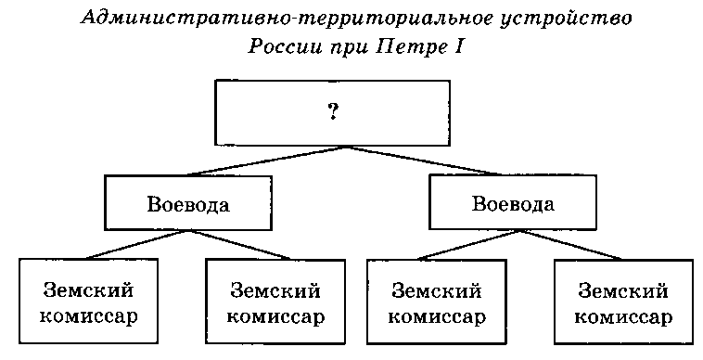

Найдите и запишите порядковый номер термина, относящегося к другому историческому периоду.

Ответ: □

1. В каком году был создан Правительствующий Сенат?
2. 1700 г. 3) 1718 г.
3. 1711г. 4) 1722 г.

Ответ: □

1. Какие два из перечисленных принципов были заложены в систе­му государственного управления при Петре I? Запишите в таблицу цифры, под которыми они указаны.
2. принцип совещательности в работе центральных органов вла­сти
3. принцип местничества при назначении на должности
4. ограничение самодержавия в законодательной сфере
5. чёткое разделение полномочий между ведомствами
6. максимальная самостоятельность нижестоящих инстанций по отношению к вышестоящим

Ответ:

1. Запишите термин, пропущенный в схеме.
2. Первым генерал-прокурором Сената был
3. Ф.А. Головин 3) П.И. Ягужинский
4. А.Д. Меншиков 4) П.А. Толстой

Ответ: □

1. Запишите слово (термин), о котором идёт речь.

Покупаемые к частным заводам крепостные, которые в дальней­шем могли продаваться только вместе с предприятием, назывались крестьянами.

Ответ: .

1. Какая мера для развития мануфактурного производства была при­нята при Петре I?
2. освобождение мануфактурного производства от налогов
3. провозглашение свободы предпринимательства
4. создание при мануфактурах технических школ и ремесленных училищ
5. освобождение всех работников мануфактур от крепостной за­висимости

Ответ: □

1. Олонецкий край стал одним из центров российского(-ой)
2. табаководства
3. текстильного производства
4. золотодобычи
5. металлургии

Ответ: □

1. Что было последствием Указа о единонаследии 1714 г.?
2. освобождение дворян от государственной службы
3. массовый переход дворян в другие сословия
4. приравнивание поместья к вотчине
5. закрепление только за боярами права передавать свои владе­ния по наследству

Ответ: □

1. Политика меркантилизма — это политика, направленная на
2. утверждение политического господства торгово-промышлен­ных слоёв
3. достижение положительного торгового баланса с другими стра­нами
4. преимущественное, в сравнении с промышленностью и торгов­лей, развитие сельского хозяйства
5. снижение роли государства в экономике

Ответ: | |

14**. Приведите три положения, раскрывающие содержание Табели о

рангах и последствия её принятия.

Контрольная работа 3

Российское общество в Петровскую эпоху.  
Церковная реформа. Положение традиционных  
конфессий. Социальные и национальные  
движения. Оппозиция реформам

Вариант 1

1. Запишите слово (термин), о котором идёт речь.

Созданные в России при Петре I по образцу западноевропейских объединения купцов для защиты своих прав и выполнения обязанно­стей перед государством. Запись в них зависела от степени зажиточно­сти купцов.

Ответ: .

1. Что из перечисленного было характерно для взглядов Петра I на церковь?
2. церковь должна быть независимой от государства
3. подданные должны быть свободны в выборе веры
4. необходимость отказа от введённого в 1650-х гг. троеперстного знамения
5. церковь должна взять на себя заботу о богадельнях и школах

Ответ: | |

1. Какой термин, связанный с городской жизнью, появился при Пе­тре I?

1)посадские люди 3) бурмистры

2) уличные старосты 4) слобода

1. Какой запрет накладывал «Духовный регламент» на старообряд­цев?
2. занимать выборные и государственные должности
3. отбывать рекрутскую повинность
4. заниматься ремеслом в городах
5. заниматься торговлей Ответ: □
6. В каком году в России было ликвидировано патриаршество?
7. 1701г. 3) 1714 г.
8. 1708 г. 4) 1721г.

Ответ: □

1. Сравните социальную систему России XVII в. и сложившуюся в результате Петровских преобразований. Выберите и запишите в первую колонку таблицы порядковые номера черт сходства, а во вторую — порядковые номера черт различия.
2. большинство населения — крепостные крестьяне
3. господствующие позиции боярской аристократии
4. разделение духовенства на белое и чёрное
5. существование группы приписных крестьян
6. Назовите религиозного писателя и поэта, защищавшего идею вер­ховенства светской власти над духовной, по инициативе которого была открыта типография при Александро-Невском монастыре и напечатано «Первое учение отрокам».
7. Феофан Прокопович 3) Нил Сорский
8. Симеон Полоцкий 4) Иосиф Волоцкий

Ответ: □

1. Какая категория крестьян появилась в России при Петре I?
2. крепостные 3) черносошные
3. приписные 4) монастырские

Ответ: □

|  |  |  |  |
| --- | --- | --- | --- |
| Черты сходства | | Черты различия | |
|  |  |  |  |

1. Какую цель преследовал указ Петра I о единонаследии?
2. сократить численность дворян в России
3. отменить наследственный характер помещичьего землевладе­ния
4. прекратить переход дворянских земель в руки представителей других сословий
5. принудить молодых дворян, оставшихся без наследства, к службе

Ответ: □

1. Нижегородский епископ Питирим в царствование Петра I просла­вился
2. массовым обращением старообрядцев в официальную веру
3. созданием первой церковной типографии
4. отказом принять церковную реформу Петра I
5. призывом терпимо относиться к иноверцам

Ответ: □

1. Укажите имя сына Петра I, вступившего в конфликт с отцом.

1)Дмитрий 3) Павел

2)Фёдор 4) Алексей

Ответ: □

12**. Установите соответствие между именами исторических деятелей и их ролью в истории: к каждому элементу первого столбца подбери­те соответствующий элемент из второго столбца.

|  |  |
| --- | --- |
| ИСТОРИЧЕСКИЕ  ДЕЯТЕЛИ   1. Кондратий Булавин Б) Павел Ягужинский 2. Стефан Яворский | РОЛЬ В ИСТОРИИ   1. выходец из низов, ставший первым генерал-прокурором Сената 2. один из лидеров беспоповцев 3. руководитель восстания на юге России в 1707-1708 гг. 4. местоблюститель патриарше­го престола в 1701-1721 гг. |

13. В 1705-1711 гг. против произвола царских властей развернулось под руководством родовой знати и мусульманского духовенства восстание

1)калмыков 3) казахов

2)башкир 4) якутов

Ответ: [ [

14**. Приведите не менее трёх мер, принятых Петром I с целью огосу­дарствления церкви.

Запишите в таблицу выбранные цифры под соответствующими

буквами.

|  |  |  |
| --- | --- | --- |
| А | Б | В |
|  |  |  |

Ответ:

Вариант 2

1. Какой термин из перечисленных появился в России при Петре I?

1)посад 3) гостиная сотня

2) ямщицкая слобода 4) цех

Ответ: □

1. Какая из перечисленных реформ была осуществлена в 1714 г.?
2. создание Святейшего Синода
3. принятие Указа о единонаследии
4. изменение порядка престолонаследия
5. введение подушной подати

Ответ: □

1. Запишите слово (термин), о котором идёт речь.

Перепись населения (главным образом податного) в России XVIII- XIX вв. Впервые была осуществлена в 1718-1724 гг.

Ответ: ____ .

1. Сравните систему церковного устройства в России XVII в. и сло­жившуюся в результате Петровских преобразований. Выберите и запишите в первую колонку таблицы порядковые номера черт сходства, а во вторую — порядковые номера черт различия.
2. сосредоточение дел по управлению церковными делами в Свя­тейшем Синоде
3. существование церковных округов — епархий
4. во главе церкви — патриарх
5. разделение духовенства на белое и чёрное
6. Что из перечисленного было характерно для взглядов Феофана Прокоповича?
7. идея об отказе церкви от всех её имуществ
8. отказ от церковной иерархии как несоответствующей учению Христа

|  |  |  |  |
| --- | --- | --- | --- |
| Черты сходства | | Черты различия | |
|  |  |  |  |

1. признание приоритета светской власти над церковной
2. призыв предоставить населению свободу вероисповедания

Ответ: | |

1. Что было одним из последствий принятия Табели о рангах?
2. возрождение старинного местничества при определении на должности
3. закрепление в системе управления господствующих позиций боярской аристократии
4. узаконение практики покупки и продажи государственных должностей
5. пополнение дворянства представителями низших слоёв населе­ния

Ответ: □

1. Что из перечисленного относилось к функциям созданных при Пе­тре I магистратов?
2. контроль за прохождением дворянами службы
3. управление церковными имуществами
4. разбор жалоб крестьян на помещиков
5. обеспечение сбора налогов с горожан

Ответ: | |

1. Укажите город, ставший центром мощного народного восстания в 1705-1706 гг.
2. Астрахань 3) Воронеж
3. Архангельск 4) Нижний Новгород

Ответ: | |

1. Кто из перечисленных сподвижников Петра I считался человеком незнатного происхождения?
2. Борис Шереметев 3) Александр Меншиков
3. Василий Долгоруков 4) Фёдор Головин

Ответ: | |

1. Ограничительная мера по отношению к крестьянам, принятая в царствование Петра I,— это запрет
2. жаловаться на своих помещиков
3. носить бороды
4. отлучаться на заработки без паспорта
5. жениться до получения образования

Ответ: □

1. Какая новая должность появилась в России при Петре I?

1) воевода 3) посадник

2)прибыльщик 4) земский староста

Ответ: □

1. Какие крестьяне назывались «посессионными»?
2. крестьяне, покупаемые владельцами заводов недворянами без права их продажи без завода
3. казённые крестьяне, привлекаемые государством для строи­тельства крепостей и флота
4. крестьяне, уходившие с разрешения помещика на заработки в город
5. монастырские крестьяне, отобранные у церкви в ходе церков­ных преобразований Петра I

13**. Установите соответствие между именами исторических деятелей и их ролью в истории: к каждому элементу первого столбца подбери­те соответствующий элемент из второго столбца.

|  |  |
| --- | --- |
| ИСТОРИЧЕСКИЕ  ДЕЯТЕЛИ   1. Пётр Толстой   Б) Феофан Прокопович   1. Яков Носов | РОЛЬ В ИСТОРИИ  1)церковный деятель, поддержав­ший реформы Петра I  2)дипломат, уговоривший царе­вича Алексея вернуться на ро­дину  3)военачальник, подавивший вос­стание К. Булавина  4)руководитель восстания 1705- 1706 гг. |

Запишите в таблицу выбранные цифры под соответствующими

буквами.

Ответ:

|  |  |  |
| --- | --- | --- |
| А | Б | В |
|  |  |  |

14**. Назовите не менее трёх причин народных выступлений первой чет­верти XVIII в.

Контрольная работа 4

Перемены в культуре России в годы Петровских  
реформ. Повседневная жизнь и быт при Петре I.  
Значение Петровских преобразований  
в истории страны

Вариант 1

1. Основателем Навигацкой школы и первой в России обсерватории был сподвижник Петра I
2. Я. Брюс 3) П. Гордон
3. А. Виниус 4) Ф. Лефорт

Ответ: □

1. Л.Ф. Магницкий прославился благодаря составлению книги под названием
2. «Астрономия» 3) «Арифметика»
3. «Правда воли монаршей» 4) «Юности честное зерцало»

Ответ: □

1. Ниже приведён перечень терминов. Все они, за исключением одно­го, появились в России при Петре I.
2. Аптекарский огород; 2) гравюра; 3) Кунсткамера;
3. Славяно-греко-латинская академия, 5) ассамблеи.

Найдите и запишите порядковый номер термина, появление кото­рого относится к другому историческому периоду.

Ответ: □

1. Какое новшество из перечисленных связано с преобразованиями Петра I?
2. появление придворного театра
3. установление празднования Нового года с 1 января
4. выпуск рукописной газеты «Куранты»
5. начало книгопечатания

Ответ: | |

5**. Установите соответствие между именами деятелей культуры и сферами их деятельности: к каждому элементу первого столбца подберите соответствующий элемент из второго столбца.

1. Какое полотно принадлежит кисти И.Н. Никитина?
2. «Неизвестная» 3) «Портрет М. Лопухиной»
3. «Напольный гетман» 4) «Наездница»

Ответ: | |

1. Какое архитектурное сооружение из перечисленных было построе­но в царствование Петра I?
2. Английский двор в Москве
3. Смольный собор в Петербурге
4. Грановитая палата в Московском Кремле
5. здание Двенадцати коллегий в Петербурге

Ответ: □

1. Изобретателем новой модели токарного станка был
2. Г. Капустин 3) А. Нартов
3. Е. Никонов 4) М. Ломоносов

Ответ: | |

|  |  |
| --- | --- |
| ДЕЯТЕЛИ КУЛЬТУРЫ   1. А.Ф. Зубов Б) Д. Трезини 2. И.П. Зарудный | СФЕРЫ ДЕЯТЕЛЬНОСТИ   1. архитектура 2. музыка 3. гравюра 4. скульптура |

Запишите в таблицу выбранные цифры под соответствующими буквами.

|  |  |  |
| --- | --- | --- |
| А | Б | В |
|  |  |  |

Ответ:

1. Какие два положения из перечисленных относятся к последствиям Петровских преобразований? Запишите в таблицу цифры, под ко­торыми они указаны.
2. ограничение самодержавной власти
3. укрепление крепостного права
4. европеизация российской культуры
5. ликвидация сословной системы
6. установление приказной системы управления

Ответ:

1. Какое изменение в повседневной жизни россиян произошло при Петре I?
2. установление обычая послеобеденного сна
3. запрет женщинам посещать публичные собрания
4. запрет на карточные игры
5. разрешение курения табака Ответ: □
6. Рассмотрите изображения и выполните задание.

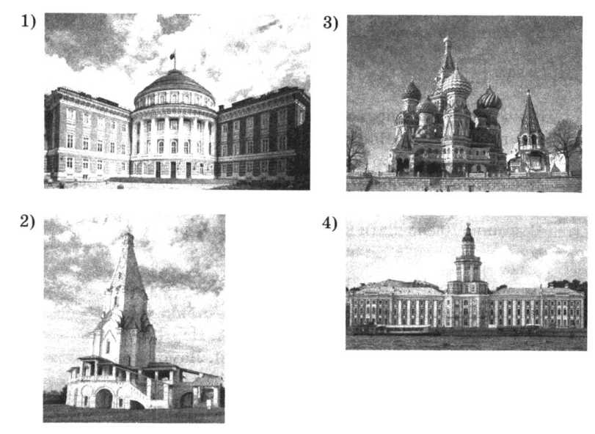

Отметьте архитектурное сооружение, начало строительства кото­рого относится к правлению Петра I.

Ответ: □

12. Какой город вошёл в состав Российской империи в результате Ка­спийского похода?

1. Дербент 3) Нахичевань
2. Ереван 4) Тебриз

Ответ: □

13***. Составьте план ответа на вопрос «Развитие художественной куль­туры при Петре I». В плане должно быть не менее трёх пунктов. Раскройте в трёх предложениях один из этих пунктов плана.

Вариант 2

1. Какое новшество связано с преобразованиями Петра I?
2. основание Славяно-греко-латинской академии
3. введение летосчисления с сотворения мира
4. появление парсуны как живописного жанра
5. выпуск печатной газеты «Ведомости»

Ответ: □

2**. Установите соответствие между изобретателями и учёными первой четверти XVIII в. и их достижениями: к каждому элементу первого столбца подберите соответствующий элемент из второго столбца.

1. Какое учебное заведение с 1701 г. размещалось в Сухаревой башне в Москве?
2. Навигацкая Школа
3. Московская Духовная академия
4. Славяно-греко-латинская академия
5. Художественная школа

Ответ: □

|  |  |
| --- | --- |
| ИЗОБРЕТАТЕЛИ,  УЧЁНЫЕ   1. Е.П. Никонов Б) А.К. Нартов 2. Я. Брюс | ИХ ДОСТИЖЕНИЯ   1. открытие месторождений каменного угля на Украине 2. изобретение первой русской подво­дной лодки 3. составление первой в России карты звёздного неба 4. изобретение токарного станка |

Запишите в таблицу выбранные цифры под соответствующими буквами.

|  |  |  |
| --- | --- | --- |
| А | Б | В |
|  |  |  |

Ответ:

1. Одним из первых русских портретистов был

1)Л.Ф. Магницкий 3) И.К. Коробов

2) М.Г. Земцов 4) И.Н. Никитин Ответ: □

1. Ниже приведён ряд терминов. Все они и обозначаемые ими явле­ния, за исключением одного, появились в России при Петре I.
2. Музей; 2) гражданская азбука; 3) гравюра; 4) ассамблея;
3. придворный театр.

Найдите и запишите порядковый номер термина, появление кото­рого относится к другому историческому периоду.

Ответ: □

1. Какое архитектурное сооружение было построено в царствование Петра I?
2. Казанский собор
3. Петропавловский собор
4. Дом Пашкова
5. Екатерининский дворец в Царском Селе Ответ: □
6. Какие две черты из перечисленных характеризуют преобразования Петра I? Запишите в таблицу цифры, под которыми они указаны.
7. ориентация на европейские традиции и опыт
8. постепенный, эволюционный характер преобразований
9. поддержка реформы всеми слоями населения
10. большая роль насилия при проведении реформ
11. преобразования коснулись лишь системы управления и армии

Ответ:

1. Какое изменение в повседневной жизни россиян произошло при Петре I?
2. разрешение женщинам посещать публичные собрания
3. обязательное ношение дворянами усов и бород
4. потребление чая в знатных семействах
5. появление в качестве предмета обуви сапог

Ответ: □

1. Что было характерно для дипломатии Петра I в конце его царство­вания?
2. политика добровольной изоляции России
3. заключение династических браков с немецкими династиями в целях усиления влияния России
4. попытки установления союза с Англией против Франции и Пруссии
5. уступки Ирану в Каспийском регионе для освобождения сил, необходимых на европейском направлении внешней политики

Ответ: □

1. Рассмотрите изображения и выполните задание.

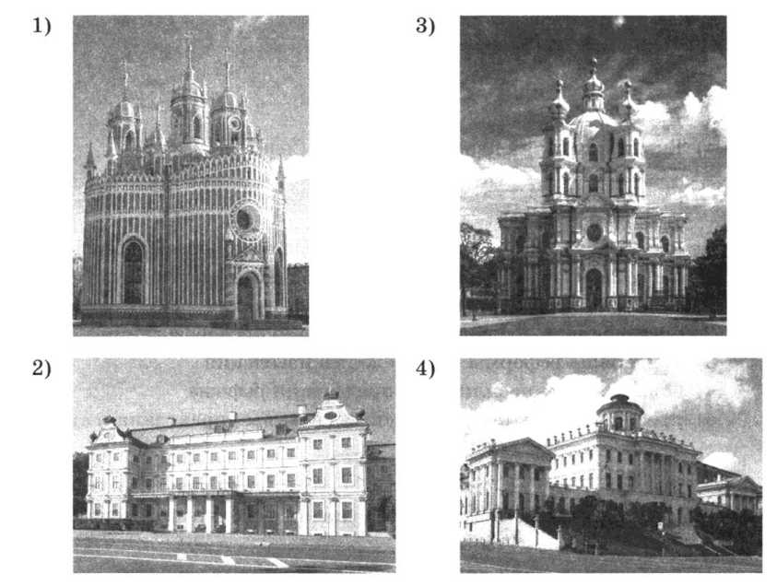

Отметьте архитектурное сооружение, создание которого относится  
к правлению Петра I.

Ответ:

1. При Петре I появился первый публичный городской парк, укра­шенный античными скульптурами, — это
2. Ботанический сад 3) Летний сад
3. Царскосельский парк 4) Эрмитаж

Ответ: □

1. Как официально в XVIII в. назывался дворянин, не получивший образования и не поступивший на государственную службу?
2. юноша 3) бурса
3. барчонок 4) недоросль

Ответ: □

13*** с0Ставьте план ответа на вопрос «Изменения в повседневной жиз­ни и быте при Петре I». В плане должно быть не менее трёх пунк­тов. Раскройте в трёх предложениях один из этих пунктов плана.

Контрольная работа 5

Эпоха дворцовых переворотов (1725-1762).  
Внутренняя политика и экономика в 1725-1762 гг.

Вариант 1

1. Кто из указанных монархов правил раньше остальных?
2. Екатерина II 3) Пётр II
3. Елизавета Петровна 4) Анна Иоанновна

Ответ: □

1. Что было одной из причин лёгкости свершения дворцовых перево­ротов в России XVIII в.?
2. усиление роли гвардии в делах государственного управления
3. большое количество мужских потомков Петра Великого
4. привлечение к переворотам широких народных масс
5. ограничение самодержавной власти, произошедшее в самом начале эпохи дворцовых переворотов

Ответ: □

1. Опала и ссылка А.Д. Меншикова произошли в
2. 1725 г.
3. 1727 г.
4. 1731г.
5. 1736 г.

Ответ: □

1. В результате дворцового переворота, приведшего к гибели импера­тора Петра III, произошло воцарение
2. Елизаветы Петровны
3. Александра I
4. Екатерины II
5. Павла I

Ответ: | |

1. Запишите термин, о котором идёт речь.

Высшее государственное учреждение в Российской империи в 1726-1730 гг., распущенное Анной Иоанновной.

Ответ: .

6**. Установите соответствие между именами правителей и правитель­ниц эпохи дворцовых переворотов и событиями, произошедшими в их правление: к каждому элементу первого столбца подберите со­ответствующий элемент из второго столбца.

|  |  |
| --- | --- |
| ИМЕНА   1. Пётр II Б) Пётр III 2. Елизавета Петровна | СОБЫТИЯ   1. создание Шляхетского кадетского сухопутного корпуса 2. издание Манифеста о вольности дво­рянской 3. перенос столицы из Петербурга в Москву 4. отмена внутренних таможен |

Запишите в таблицу выбранные цифры под соответствующими буквами.

|  |  |  |
| --- | --- | --- |
| А | Б | В |
|  |  |  |

Ответ:

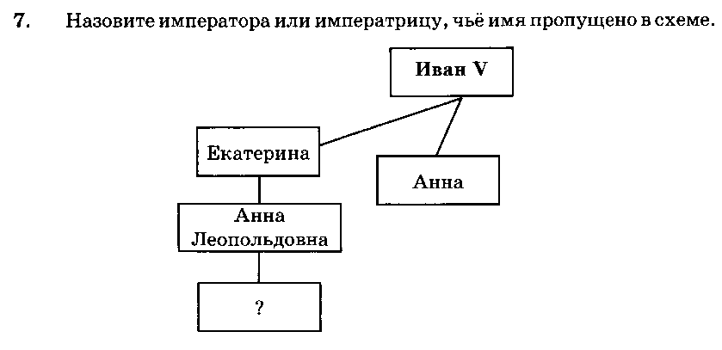

1. Прочтите отрывок из сочинения историка В.О. Ключевского и на­зовите императрицу, о которой в нём говорится.

«Пользуясь слабостью правительства и своей популярностью, осо­бенно в гвардейских казармах, [она] в ночь на 25 ноября 1741 г. с гре­надерской ротой Преображенского полка произвела новый переворот с характерными подробностями. Горячо помолившись Богу и дав обет во всё царствование не подписывать смертных приговоров, она... яви­лась в казармы Преображенского полка, напомнила подготовленным уже гренадерам, чья она дочь, стала на колени и, показывая крест тоже коленопреклонным гренадерам, сказала: «Клянусь умереть за вас; кля­нётесь ли вы умереть за меня?» Получив утвердительный ответ, она по­вела их в Зимний дворец».

Ответ: .

1. Какой гвардейский полк был создан в царствование императрицы Анны Иоанновны?
2. Измайловский 3) Московский
3. Преображенский 4) Семёновский

Ответ: | |

1. Одним из составителей Кондиций в 1730 г. был
2. А.Д. Меншиков 3) П.А. Толстой
3. Д.М. Голицын 4) П.И. Шувалов

Ответ: | |

1. Дворяне в эпоху дворцовых переворотов получили право
2. передавать свои имения по наследству
3. поступать в цифирные школы
4. монопольно заниматься винокурением
5. поступать на гражданскую службу

Ответ: | |

1. Какой товар из перечисленных был одним из основных в экспорте России в эпоху дворцовых переворотов?
2. сукно 3) краски
3. сахар 4) металл

Ответ: □

1. Какое событие относится к правлению Елизаветы Петровны?
2. основание Московского университета
3. заключение мира и союза с прусским королём Фридрихом II
4. опала и ссылка А.Д. Меншикова
5. издание указа о единонаследии

Ответ: □

14**. Прочтите задание и ответьте на вопросы.

После конфликта, приведшего к гибели царевича Алексея, и смер­ти второго сына — Петра — Пётр I издал Указ о престолонаследии, ко­торый позволял ему определять наследника своей волей. Однако сам Пётр этим правом не воспользовался, и его смерть повлекла за собой первый дворцовый переворот.

1. В каком году был принят Петром I Указ о престолонаследии?
2. Кто занял престол в результате первого дворцового переворота?
3. Кто должен был занять российский престол, если бы Пётр не изменил прежней системы наследования?

Вариант 2

1. К какому году относится воцарение Елизаветы Петровны?
   1. 3) 1741г.

2)1730 г. 4) 1762 г.

Ответ: □

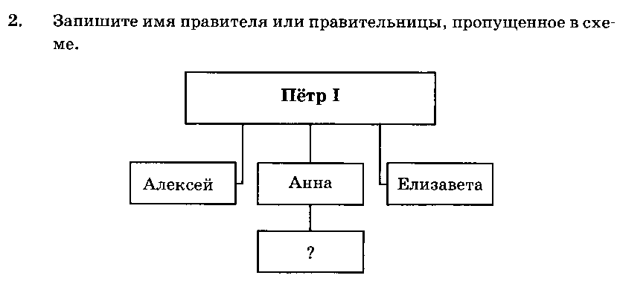

1. Современником Елизаветы Петровны был

1)И.И. Шувалов 3) А.Л. Ордин-Нащокин

2)Б.И. Морозов 4) А.С. Матвеев

Ответ: □

1. Какое событие из перечисленных произошло в 1762 г.?
2. провозглашение России империей
3. дворцовый переворот, приведший к воцарению Екатерины II
4. приглашение Анны Иоанновны на российский престол
5. смерть Петра II

Ответ: □

5**. Установите соответствие между именами правителей и правитель­ниц эпохи дворцовых переворотов и событиями, произошедшими в их правление: к каждому элементу первого столбца подберите со­ответствующий элемент из второго столбца.

1. Кто из указанных монархов правил позже остальных?

1) Екатерина I 3) Пётр II

2)Елизавета Петровна 4) Анна Иоанновна

Ответ: □

1. Что было одним из последствий для России частых дворцовых пе­реворотов в XVIII в.?
2. ослабление политических позиций и сокращение привилегий дворянства
3. усиление в условиях политической нестабильности позиций Православной церкви
4. расцвет истощавшего государственную казну фаворитизма
5. ограничение самодержавной власти в пользу выборного органа народного представительства

Ответ: □

1. Запишите термин, о котором идёт речь.

Принятое в исторической литературе название политического ре­жима в России 1730-х гг., характеризуемого засильем немцев на важ­нейших государственных постах.

|  |  |
| --- | --- |
| ИМЕНА   1. Екатерина I Б) Пётр III 2. Анна Иоанновна | СОБЫТИЯ   1. заключение мира и союза с прус­ским королём Фридрихом II 2. создание Кабинета министров 3. создание Верховного тайного совета 4. основание Московского университета |

Запишите в таблицу выбранные цифры под соответствующими буквами.

|  |  |  |
| --- | --- | --- |
| А | Б | В |
|  |  |  |

Ответ:

1. Прочтите отрывок из сочинения историка С.М. Соловьёва и напи­шите пропущенную в тексте фамилию.

«Борьба, разгоревшаяся до такой степени, что император говорил:

"Я покажу, кто император: я или ", — не могла просто

так кончиться; император не мог выносить присутствие .

...Ненависть увеличивалась ещё тем, что было обязательство женить­ся на дочери . ... Светлейший князь в страшном

положении, в каком он никогда не бывал при Петре I, потому что тог­да от гнева грозного царя были у него постоянно два могущественных защитника — Екатерина и сам Пётр. Но теперь где защитники? ...8

сентября... судьба решилась: поутру к нему явился

майор гвардии генерал-лейтенант Семён Салтыков с объявлением аре­ста... На другой день, 9 сентября, в Верховном тайном совете докла­дывали его величеству о князе ... по записке руки баро­на Остермана... лишали всех чинов и орденов и

ссылали... Призвали новгородского архиерея и сказали ему указ, чтоб впредь обручённой невесты в церквах не поминали».

Ответ: .

1. Какая из перечисленных мер в сфере экономики была осуществле­на в правление Анны Иоанновны?
2. создание Мануфактур-коллегии
3. прикрепление наёмных работников к мануфактурам
4. отмена внутренних таможенных пошлин
5. издание «Берг-привилегии», разрешающей любому человеку изыскивать природные ископаемые

Ответ: | |

1. Какой из перечисленных дворянских родов был основан фабрикан­тами?

1)Аксаковы 3) Демидовы

2)Голицыны 4) Апраксины

Ответ: □

1. Укажите событие, относящееся к правлению Петра III.
2. отмена внутренних таможенных пошлин
3. упразднение Верховного тайного совета
4. создание Измайловского гвардейского полка
5. издание Манифеста о вольности дворянской

Ответ: □

1. Какой из перечисленных товаров был одним из основных в импор­те России в эпоху дворцовых переворотов?

1)краски 3) лён

2) металл 4) пенька

Ответ: □

14** Прочтите задание и ответьте на вопросы.

При приглашении курляндской герцогини Анны Иоанновны на российский престол верховники выставили условия, при которых она могла его занять. Анна Иоанновна согласилась принять эти условия, но затем отказалась их соблюдать.

1. К какому году относится эта ситуация?
2. Какое название в истории получили эти условия?
3. Как назывался орган власти, представители которого выстави­ли эти условия?

Контрольная работа 6

Внешняя политика России в 1725-1762 гг.

Вариант 1

1**. Установите соответствие между мирными договорами и переми­риями и войнами, которые они завершали: к каждому элементу первого столбца подберите соответствующий элемент из второго столбца.

1. В европейских войнах 1733-1735 гг. и 1740-1748 гг. Россия вы­ступала противником
2. Англии 3) Австрии
3. Дании 4) Франции

Ответ: □

1. В чьё правление во главе российской армии стоял Б.К. Миних?
2. Екатерины I 3) Елизаветы Петровны
3. Анны Иоанновны 4) Петра III

Ответ: □

Запишите в таблицу выбранные цифры под соответствующими буквами.

|  |  |
| --- | --- |
| МИРНЫЕ ДОГОВОРЫ И ПЕРЕМИРИЯ   1. Белградский мир Б) Абоский мир 2. Андрусовское перемирие | войны   1. Семилетняя война 2. Русско-польская 3. Русско-шведская 4. Русско-турецкая |

|  |  |  |
| --- | --- | --- |
| А | Б | В |
|  |  |  |

1. Какая из перечисленных территорий вошла в состав России в эпо­ху дворцовых переворотов?
2. Карелия 3) Лифляндия
3. Горный Алтай 4) Правобережная Украина

Ответ:

1. Укажите годы Русско-шведской войны.
2. 1727-1730 гг. 3) 1741-1743 гг.
3. 1735-1739 гг. 4) 1757-1762 гг.

Ответ: | |

1. В каком населённом пункте был заключён русско-китайский дого­вор 1727 г. о разграничении границ и торговле?
2. Кяхта 3) Пекин
3. Нанкин 4) Иркутск

Ответ: [^]

1. Какой из перечисленных городов был уступлен Россией другой стране в эпоху дворцовых переворотов?
2. Керчь 3) Азов
3. Рига 4) Баку

Ответ: □

1. Расположите в хронологической последовательности военные со­бытия. Запишите цифры, которыми обозначены военные события, в правильной последовательности в таблицу.
2. Гросс-Егерсдорфское сражение
3. битва при деревне Лесной
4. сражение под Кунерсдорфом
5. Чигиринские походы

Ответ:

1. . Современником императрицы Анны Иоанновны был
2. английский король Генрих VIII
3. польский король Станислав Лещинский
4. французский король Людовик XIII
5. испанский король Филипп II

Ответ: | [

1. В 1739 г. команда бота «Святой Гавриил» под командованием В. Вальтона осуществила высадку
2. на берег Калифорнии
3. у китайского порта Шанхай
4. на японский остров Хонсю
5. на берег Земли Франца-Иосифа

Ответ: | |

1. Что стало результатом Семилетней войны для России?
2. потеря Лифляндии
3. рост военного престижа России в мире
4. международная изоляция России
5. присоединение Восточной Пруссии Ответ: □
6. Рассмотрите схему и выполните задание.

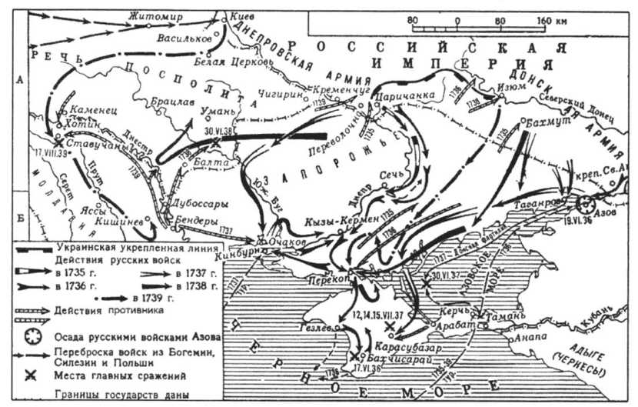

Напишите название страны, с которой воевала Россия. Военные действия этой войны обозначены на схеме.

1. Младший жуз, присоединённый к России при Анне Иоанновне, был государственным образованием

1) казахов 3) башкир

2)алтайцев 4) калмыков

Ответ: | |

14**. Прочтите задание и ответьте на вопросы.

В 1756-1757 гг. в Европе сложились две коалиции, начиналась война. Власти России вначале колебались в вопросе участия в войне, но в итоге было принято решение в ней участвовать.

1. Какая страна была основным противником России в этой вой­не?
2. Что стало причиной участия России в этой войне?
3. Кто правил в России в начале этой войны?

Вариант 2

1. Современником императрицы Елизаветы Петровны был
2. английский король Карл I
3. польский король Стефан Баторий
4. французский король Генрих IV
5. прусский король Фридрих II

Ответ: | |

1. В европейских войнах 1733-1735 гг. и 1740-1748 гг. Россия вы­ступала союзником
2. Англии 3) Австрии
3. Швеции 4) Испании

Ответ: | |

1. Что было результатом высадки на японских островах команды рос­сийского бота «Святой Гавриил» в 1739 г.?
2. Россия и Япония заключили первый торговый договор
3. началась Русско-японская война
4. Япония вступила в союз с Россией против Китая
5. экспедиция отказалась от контактов с японскими властями из- за языкового барьера

Ответ: | |

1. С какой из перечисленных стран Россия воевала в 1741-1743 гг.?

1) со Швецией 3) с Англией

2)с Турцией 4) с Пруссией

Ответ: □

1. Расположите в хронологической последовательности договоры, заключённые Россией с другими странами. Запишите цифры, ко­торыми обозначены договоры, в правильной последовательности в таблицу.
2. Ништадтский мир со Швецией
3. Белградский мир с Турцией
4. Абоский мир со Швецией
5. «Вечный мир» с Польшей

Ответ:

1. Какая из перечисленных территорий вошла в состай России в эпо­ху дворцовых переворотов?

1)Левобережная Украина 3) Лифляндия

2)Эстляндия 4) Младший жуз

Ответ: □

7**. Установите соответствие между сражениями русской армии и войнами, к которым они относятся: к каждому элементу первого столбца подберите соответствующий элемент из второго столбца.

1. Укажите годы Русско-турецкой войны.
   * 1. 3) 1741-1743 гг.

2)1735-1739 гг. 4) 1757-1762 гг.

Ответ: □

1. Кто из перечисленных полководцев возглавлял русскую армию во время Семилетней войны?
2. П.С. Салтыков
3. А.Д. Меншиков
4. Б.П. Шереметев
5. Б.К. Миних

Ответ: □

Запишите в таблицу выбранные цифры под соответствующими буквами.

|  |  |  |
| --- | --- | --- |
| А | Б | В |
|  |  |  |

Ответ:

|  |  |
| --- | --- |
| СРАЖЕНИЯ   1. взятие крепости Хотин Б) битва у деревни Лесной 2. битва при Кунерсдорфе | ВОЙНЫ   1. Семилетняя война 2. Русско-турецкая война 3. Северная война 4. война за польское наследство |

1. Какое название в истории дипломатии получил план Франции по поддержке Польши, Швеции и Турции против России?
2. «Железный занавес»
3. «Восточный барьер»
4. «Тройственный союз»
5. «Священная лига»

Ответ:

1. Какая турецкая крепость была взята русскими войсками в ходе войны, относящейся к периоду дворцовых переворотов?
2. Аккерман 3) Измаил
3. Браилов 4) Хотин Ответ: □
4. Что было одним из условий Кяхтинского договора с Китаем 1727г.?
5. совместные военные действия против Японии
6. Россия уступала Китаю Горный Алтай
7. открытие беспошлинной торговли в Кяхте
8. китайские купцы получили монополию на торговлю чаем в России

Ответ: □

1. Рассмотрите схему и выполните задание.

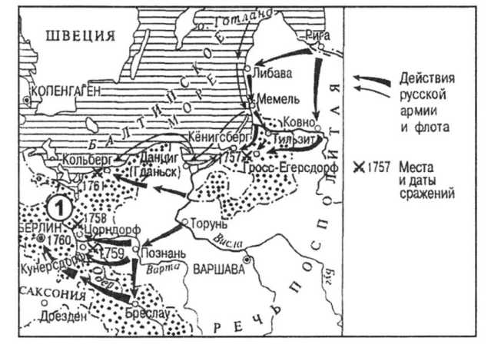

Напишите название войны, события которой обозначены на схеме.

Ответ: .

14** Прочтите задание и ответьте на вопросы.

В эпоху дворцовых переворотов Россия провела войну против Турции, в ходе которой временно захватила Крым. Однако успехи рус­ского оружия в этой войне имели весьма скромные дипломатические результаты.

1. Кто царствовал в России во время этой войны?
2. Назовите основную причину того, что Россия вынуждена была заключить с противником мир, по которому отказалась от большей части завоеваний.
3. Какой город, ранее уже входивший в состав России, был ею снова получен по итогам данной войны?

Контрольная работа 7

Внутренняя политика Екатерины II. Экономическое  
развитие России при Екатерине II. «Благородные»  
и «подлые»: социальная структура российского  
общества второй половины XVIII в. Восстание  
под предводительством Е.И. Пугачёва

Вариант 1

1. В каком году произошёл дворцовый переворот, приведший к вла­сти Екатерину Великую?
2. 1753 г. 3) 1762 г.
3. 1757 г. 4) 1767 г.

Ответ: | |

1. Запишите термин, о котором идёт речь.

Проведённый при Екатерине переход церковной земельной соб­ственности в государственную.

Ответ: .

1. Что из перечисленного было одной из причин неудачной деятель­ности Уложенной комиссии 1767-1768 гг.?
2. несогласие Екатерины II с предложением отменить крепостное право, высказанным большинством депутатов комиссии
3. преобладание в её составе высшей бюрократии
4. проявившиеся в работе комиссии узкокорыстные интересы де- путатов-дворян
5. досрочное закрытие комиссии из-за начавшегося восстания под предводительством Е.И. Пугачёва

Ответ: □

1. Какое из перечисленных понятий появилось позже остальных?

1)мануфактуры 3) приписные крестьяне

2)ассигнации 4) черносошные крестьяне

Ответ: [ ]

1. Принятие какого документа относится к царствованию Екатери­ны II?
2. Указа о престолонаследии
3. Жалованной грамоты городам
4. Манифеста о вольности дворянской
5. Указа о трёхдневной барщине Ответ: □
6. Автором произведения «Путешествие из Петербурга в Москву», вызвавшего гнев Екатерины II, был

1) А.Н. Радищев 3) Н.М. Карамзин

2)Г.Р. Державин 4) Д.И. Фонвизин

Ответ: □

1. Сравните экономическую систему России при Петре I и при Екате­рине II. Выберите и запишите в первую колонку таблицы порядко­вые номера черт сходства, а во вторую — порядковые номера черт различия.
2. выпуск бумажных денег
3. использование крепостного труда на мануфактурах
4. установленная законом свобода предпринимательства
5. главная отрасль экономики — сельское хозяйство
6. Ниже приведён перечень терминов. Все они, за исключением одно­го, появились в России при Екатерине II.
7. Посессионные крестьяне; 2) городская дума; 3) Духовное управление мусульман; 4) «Наказ» Уложенной комиссии;
8. Смольный институт благородных девиц.

Найдите и запишите порядковый номер термина, появление кото­рого относится к другому историческому периоду.

|  |  |  |  |
| --- | --- | --- | --- |
| Черты сходства | | Черты различия | |
|  |  |  |  |

1. Какая территория была центром металлургического производства в России конца XVIII в.?
2. Новороссия
3. Урал
4. Поволжье
5. Правобережная Украина Ответ: □
6. Дворяне в царствование Екатерины II получили право
7. ограничения службы 25 годами
8. ссылать крепостных на каторгу
9. продавать крестьян без земли
10. записывать детей в полки с младенческого возраста

Ответ: | |

1. К какому году относится губернская реформа Екатерины II (при­нятие «Учреждений для управления губерниями»)?
2. 1767 г. 3) 1780 г.
3. 1775 г. 4) 1785 г.

Ответ: □

1. Принадлежавшие членам императорской фамилии крестьяне на­зывались
2. дворовыми 3) экономическими
3. приписными 4) удельными

Ответ: | |

1. Кого в правление Екатерины II называли «именитыми граждана­ми»?
2. титулованное дворянство
3. высокопоставленных чиновников
4. зажиточных крестьян
5. категорию городского населения

Ответ: □

1. Какое местное учреждение было создано в результате губернской реформы Екатерины II?
2. бурмистерская изба
3. воеводская канцелярия
4. приказ общественного призрения
5. губная изба

Ответ: | |

15**. Назовите не менее трёх причин восстания Е.И. Пугачёва.

Вариант 2

1. Одним из фаворитов Екатерины II был

1)А.Д. Меншиков 3) Г.Г. Орлов

2)И.В. Долгоруков 4) И.И. Шувалов

Ответ: | |

1. Какое событие из перечисленных относится к царствованию Екате­рины II?
2. издание Манифеста о вольности дворянской
3. создание Шляхетского сухопутного корпуса
4. принятие Жалованной грамоты дворянству
5. принятие Указа о единонаследии

Ответ: | |

1. Запишите термин, о котором идёт речь.

Название созванной Екатериной II в 1767 г. комиссии, призван­ной составить новый свод российского законодательства. Включала вы­борных депутатов от дворянства, духовенства, купечества и других сво­бодных сословий. Работа комиссии не увенчалась успехом, и она была распущена.

Ответ: .

1. Какое преобразование в экономической сфере относится к царство­ванию Екатерины II?
2. издание указа о прикреплении наёмных работников к ману­фактурам
3. отмена внутренних таможенных пошлин
4. создание группы приписных крестьян
5. выпуск первых бумажных денег — ассигнаций

Ответ: □

1. Что из перечисленного было одной из причин ужесточения внутри­политического курса в конце царствования Екатерины II?
2. недовольство большинства дворян правлением императрицы из-за сокращения их прав и привилегий
3. события Французской революции и страх перед распростране­нием революционных идей
4. мнение императрицы, что её просветительская политика стала главной причиной восстания Е.И. Пугачёва
5. снижение популярности императрицы из-за постигших рус­скую армию неудач в ходе Русско-турецкой войны 1787- 1791 гг.

Ответ: □

1. Современником Екатерины II был
2. Н.И. Новиков 3) Я.В. Брюс
3. И.Т. Посошков 4) А.М. Курбский

Ответ: □

1. Ниже приведён перечень терминов. Все они, за исключением одно­го, появились в России при Екатерине II.
2. Мещане; 2) приказ общественного призрения; 3) Берг- коллегия; 4) главные народные училища; 5) Жалованная грамота городам.

Найдите и запишите порядковый номер термина, появление кото­рого относится к другому историческому периоду.

Ответ: □

1. Сравните систему государственного управления и самоуправления в России при Петре I и при Екатерине II. Выберите и запишите в первую колонку таблицы порядковые номера черт сходства, а во вторую — порядковые номера черт различия.
2. самодержавный характер верховной власти
3. большая роль Правительствующего Сената в принятии важ­нейших государственных решений
4. существование дворянских собраний как органов сословного самоуправления
5. разделение России на губернии

|  |  |  |  |
| --- | --- | --- | --- |
| Черты сходства | | Черты различия | |
|  |  |  |  |

1. Рост сельскохозяйственного производства в России конца XVIII в. был связан с успехом правительственных мер по хозяйственному освоению территории
2. Северного Кавказа
3. Новороссии
4. Казахстана
5. Сибири

Ответ: □

1. Какая крепостническая мера из перечисленных была принята в царствование Екатерины II?
2. разрешение дворянам продавать крепостных без земли
3. запрет крестьянам надолго отлучаться из имения без паспорта
4. запрет крестьянам жаловаться на своих помещиков
5. разрешение дворянам сдавать крепостных в рекруты

Ответ: □

1. Какая образовательная реформа была проведена в царствование Екатерины II?
2. создание цифирных школ
3. учреждение Навигацкой школы
4. основание Московского университета
5. создание Смольного института благородных девиц

Ответ: □

1. К какому году относится начало восстания Е.И. Пугачёва?
2. 1767 г. 3) 1773 г.
3. 1770 г. 4) 1775 г.

Ответ: □

1. Что было одной из причин восстания Е.И. Пугачёва?
2. выпуск не имеющих доверия у населения медных денег
3. неудачный для России ход войны с Турцией
4. нарастание произвола помещиков по отношению к крепостным
5. недовольство сохранением внутренних таможенных пошлин

Ответ: □

1. Одним из соратников Е.И. Пугачёва был
2. Иван Зарубин-Чика 3) Василий Ус
3. Хлопок Косолап 4) Иван Заруцкий

Ответ:

15**. Назовите не менее трёх изменений в системе местного управления, осуществлённых в результате губернской реформы 1775 г.

Контрольная работа 8

Россия в системе международных отношений.  
Внешняя политика Екатерины II. Начало освоения

Новороссии и Крыма

Вариант 1

1. Какая территория вошла в состав России при Екатерине II?
2. Левобережная Украина 3) Правобережная Украина
3. Эстляндия 4) Младший жуз

Ответ: | |

1. Прочтите отрывок из записок Л.Ф. Сегюра и укажите пропущен­ное название бухты.

«Удивлённая Европа видела, как русский флот прошёл через оке­ан и Средиземное море, ...возвестил грекам свободу и взорвал мусуль­манский флот в бухте».

1. Севастопольская 3) Синопская
2. Чесменская 4) Керченская

Ответ: □

1. Победы Черноморского флота в Керченском проливе и у мыса Ка- лиакрия были одержаны под командованием

1)Г.А. Спиридова 3) С.К. Грейга

2)Ф.М. Апраксина 4) Ф.Ф. Ушакова

Ответ: □

1. Расположите в хронологической последовательности следующие военные события XVIII в. Запишите цифры, которыми обозначены военные события, в правильной последовательности в таблицу.
2. Гангутское морское сражение
3. битва при Фокшанах
4. сражение при Гросс-Егерсдорфе
5. битва у реки Кагул

Как называется взятая русскими войсками крепость, обозначен­ная на схеме цифрой «1» ?

1. Хотин 3) Очаков
2. Измаил 4) Карс

Ответ: [_|

1. В конце правления Екатерина II начала разрабатывать план осво­бождения балканских территорий из-под власти Турции, который вошёл в историю как проект
2. Турецкий 3) Греческий
3. Южный 4) Черноморский
4. Рассмотрите схему и ответьте на вопрос.

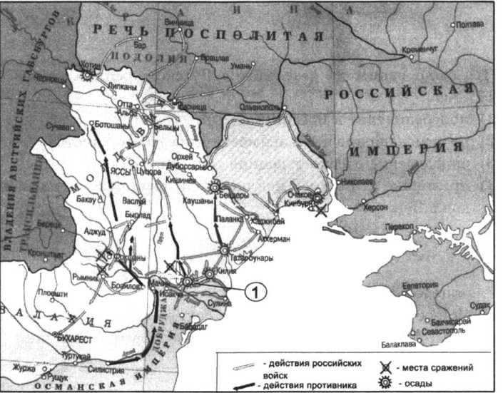

1. Какие из перечисленных мирных договоров были заключены Росси­ей во второй половине XVIII в.? Найдите в приведённом ниже списке два договора и запишите цифры, под которыми они указаны.
2. Ништадтский мир
3. Ясский мир
4. Столбовский мир
5. Кючук-Кайнарджийский мир
6. Бахчисарайский мир

Ответ:

1. Что было одним из результатов Русско-турецкой войны 1768- 1774 гг.?
2. присоединение к России Валахии
3. провозглашение независимости Крымского ханства
4. определение русско-турецкой границы по реке Прут
5. признание за Россией исключительного права на плавание су­дов в Чёрном море

Ответ: |^|

1. Запишите термин, о котором идёт речь.

Принятое в истории обозначение союзов европейских стран, на­правленных против революционной и наполеоновской Франции, — это антифранцузские .

Ответ: .

1. «Декларация о вооружённом нейтралитете», принятая Россией в 1780 г., относилась к войне
2. Англии против своих североамериканских колоний
3. за польское наследство
4. за испанское наследство
5. объединения европейских стран против Франции Ответ: □
6. Что было итогом Русско-шведской войны 1788-1790 гг.?
7. присоединение к России Финляндии
8. возвращение Швеции Эстляндии
9. запрет Швеции иметь флот на Балтийском море
10. установление союзнических отношений России и Швеции

Ответ: | |

1. Третий раздел Речи Посполитой произошёл в
2. 1772 г. 3) 1793 г.
3. 1778 г. 4) 1795 г.

Ответ: | |

1. Современником императрицы Екатерины II был
2. польский король Август II
3. французский король Людовик XV
4. английский король Вильгельм I
5. испанский король Филипп II

Ответ:

1. Какой из перечисленных городов был основан в Крыму после его присоединения к Российской империи?
2. Севастополь 3) Керчь
3. Бахчисарай 4) Балаклава

Ответ: | |

15**. Назовите не менее трёх итогов внешней политики России в цар­ствование Екатерины II.

Вариант 2

1. Рассмотрите схему и ответьте на вопрос.

В каком населённом пункте был заключён мирный договор, закон­чивший войну, события которой обозначены на схеме?

1. Кючук-Кайнарджи 3) Бухарест
2. Белгород 4) Яссы

Ответ: □

1. Какая территория из перечисленных вошла в состав России при Екатерине II?
2. Младший жуз 3) Горный Алтай
3. Лифляндия 4) Курляндия

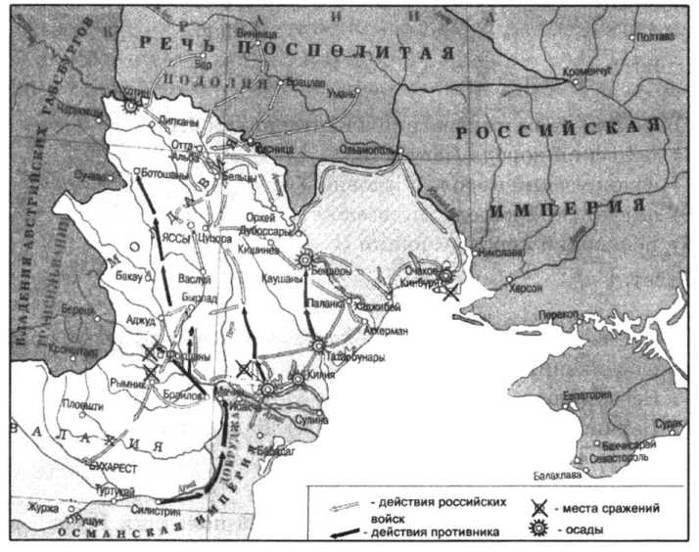

1. Прочтите отрывок из исторического сочинения и определите год, к которому относится описываемое сражение.

«...Яростные, смертельные схватки начались в городе. Каждый дом являл собой маленькую крепость, турки не надеялись на пощаду, сражались до последней возможности. Но и храбрость русских войск была необычайной, дошедшей как бы до совершенного отрицания чув­ства самосохранения.

Неприступный Измаил пал. Турки пришли в ужас, вся Европа была изумлена и поражена».

1. 1768 г. 3) 1787 г.
2. 1771г. 4) 1790 г.

Ответ: □

1. Победы у рек Ларга и Кагул в 1770 г. были одержаны русскими войсками под командованием
2. П.А. Румянцева 3) А.В. Суворова
3. П.С. Салтыкова 4) С.Ф. Апраксина

Ответ: □

1. Расположите в хронологической последовательности следующие внешнеполитические события второй половины XVIII в. Запиши­те цифры, которыми обозначены внешнеполитические события, в правильной последовательности в таблицу.
2. революция во Франции
3. Семилетняя война
4. третий раздел Польши
5. присоединение Крыма к России

Ответ:

1. Какие территории из перечисленных вошли в состав России во вто­рой половине XVIII в.? Найдите в приведённом ниже списке две территории и запишите цифры, под которыми они указаны.

1)Финляндия 4) Младший жуз

2)Ингерманландия 5) Правобережная Украина

3)Кабарда

Ответ:

1. Что было одним из результатов Русско-турецкой войны 1787- 1791гг.?
2. присоединение к России Валахии
3. провозглашение независимости Крымского ханства
4. определение русско-турецкой границы по реке Днестр
5. признание за Россией исключительного права мореплавания в Чёрном море

Ответ: | |

1. Запишите термин, о котором идёт речь.

Отказ присоединиться к одной из сторон в войне или дипломати­ческом конфликте, примером которого можно считать заявленную в 1780 г. позицию России в отношении войны Англии со своими северо­американскими колониями.

Ответ: .

1. Назовите руководителя польского восстания 1794 г., направленно­го против разделов Польши соседними государствами.
2. Станислав Лещинский 3) Станислав Понятовский
3. Тадеуш Костюшко 4) Ян Собесский

Ответ: | |

1. Отметьте годы Русско-шведской войны в царствование Екатери­ны II.
2. 1767-1770 гг. 3) 1780-1784 гг.
3. 1774-1778 гг. 4) 1788-1790 гг.

Ответ: | |

1. Современником императрицы Екатерины II был
2. английский король Георг III
3. польский король Стефан Баторий
4. французский король Людовик XIV
5. император Священной Римской империи Карл V
6. Кто из исторических деятелей XVIII в. сыграл ключевую роль в присоединении Крыма к России?

1)А.И. Остерман 3) К.А. Разумовский

2)Г.А. Потёмкин 4) П.И. Шувалов

Ответ: | |

1. Укажите город, основанный в Северном Причерноморье после его присоединения к Российской империи.
2. Одесса 3) Перекоп
3. Очаков 4) Тамань

Ответ: | |

1. Одним из командующих русским флотом в Чесменском сражении был
2. П.С. Нахимов 3) Г.А. Спиридов
3. Ф.М. Апраксин 4) Ф.Ф. Ушаков

Ответ:

15**. Назовите не менее трёх задач внешней политики России в царство­вание Екатерины II.

Контрольная работа 9

Внутренняя политика Павла I.

Внешняя политика Павла I

Вариант 1

1. Что из перечисленного относится к внешней политике императора Павла I?
2. война с Турцией за Крым
3. участие в антифранцузской коалиции
4. война со Швецией за прибалтийские земли
5. провозглашение политики «вооружённого нейтралитета»

Ответ: □

1. Прочтите отрывок из законодательного акта и определите его на­звание.

«...По любви к отечеству избираем наследником, по праву естественному, после смерти моей, Павла, сына нашего большего, Александра, а по нём всё его мужское поколение. По пресечении сего мужского поколения, наследство переходит в род второго моего сына...»

1. Указ о единонаследии
2. Табель о рангах
3. Указ о престолонаследии
4. Генеральный регламент

Ответ: □

3**. Установите соответствие между именами исторических деятелей и их ролью в царствование императора Павла I: к каждому элемен­ту первого столбца подберите соответствующий элемент из второго столбца.

1. Какие из перечисленных событий относятся к царствованию Пав­ла I? Найдите в приведённом ниже списке два события и запишите цифры, под которыми они указаны.
2. принятие Манифеста о вольности дворянской
3. освобождение А.Н. Радищева и Н.И. Новикова
4. восстание Е.И. Пугачёва
5. Итальянский и Швейцарский походы русских войск под ко­мандованием А.В. Суворова
6. первый раздел Польши

Ответ:

1. Какого права (привилегии) были лишены дворяне в царствование Павла I?
2. на свободный переход из армейской службы в гражданскую
3. на приобретение земли с крепостными крестьянами
4. на осуществление винокурения в своих имениях
5. на торговлю продукцией своего имения

Ответ: □

1. В каком году Павлом I был принят Указ о престолонаследии?
2. 1796 г. 3) 1799 г.
3. 1797 г. 4) 1800 г.

Ответ: [^]

|  |  |
| --- | --- |
| ИСТОРИЧЕСКИЕ  ДЕЯТЕЛИ   1. П.А. Пален Б) В.П. Орлов 2. Н.П. Архаров | РОЛЬ В ЦАРСТВОВАНИЕ ПАВЛА I   1. московский генерал-губернатор, «про­славившийся» своим произволом 2. военачальник, стоявший во главе Индийского похода донских казаков 3. воспитатель Павла I 4. руководитель заговора против Павла |

Запишите в таблицу выбранные цифры под соответствующими буквами.

|  |  |  |
| --- | --- | --- |
| А | Б | В |
|  |  |  |

Ответ:

1. Указ о престолонаследии Павла I отменял порядок престолонасле­дия, установленный
2. Алексеем Михайловичем
3. Петром I
4. Елизаветой Петровной
5. Екатериной II

Ответ: | |

1. Что было одной из причин заговора против Павла I?
2. твёрдое намерение императора отменить крепостное право
3. вспыльчивый характер государя, приводивший к немотивиро­ванным опалам приближённых
4. лишение Павлом в обход существующего закона прав на пре­стол своего старшего сына — Александра
5. протест российского дворянства против союза с Англией

Ответ: | |

1. Запишите пропущенное слово.

была резиденцией Павла I, когда он на­ходился в статусе наследника престола.

Ответ: .

1. Какое географическое название связано с подвигами русских сол­дат под руководством А.В. Суворова?
2. Шипка 3) Хотин
3. Сен-Готард 4) Гросс-Егерсдорф

Ответ:

1. Кто из иностранных военачальников и флотоводцев был современ­ником А.В. Суворова?
2. Л. де Конде
3. А. Валленштейн
4. Г. Нельсон
5. Ф. Дрейк

Ответ: | |

1. Мальтийский орден, который возглавил Павел I, официально на­зывался орденом
2. Иоанна Иерусалимского
3. меченосцев
4. Святого Духа
5. братьев Святой Девы Марии

Ответ: | [

1. Какая территория в Средиземноморье была освобождена от фран­цузов в результате действий русской эскадры под командованием Ф.Ф. Ушакова?
2. Крит 3) Кипр
3. Мальта 4) Ионические острова

Ответ: | [

14**. Назовите не менее трёх мер императора Павла I, направленных на улучшение положения крепостных крестьян.

Вариант 2

1. Прочтите отрывок из статьи историка О. Елисеевой и определите имя полководца, о котором идёт речь.

«После знаменитых Итальянского и Швейцарского походов пол­ководец вернулся в столицу уже тяжело больным. Город ждал торже­ственной встречи — её не последовало. Недавно пожалованный чином генералиссимуса [полководец] попал в новую опалу, чуть только ступил на родную землю... А уже 12 мая почти весь Петербург вышел на ули­цы, чтобы проводить его в последний путь...».

1. С.Ф. Апраксин
2. П.А. Румянцев
3. А.В. Суворов
4. П.С. Салтыков

Ответ: | |

1. Кто из перечисленных исторических деятелей был современником императора Павла I?
2. польский король Стефан Баторий
3. французский король Людовик XIV
4. шведский король Карл XII
5. первый консул Наполеон Бонапарт

Ответ: | |

1. Какие из перечисленных событий произошли в царствование Пав­ла I? Найдите в приведённом ниже списке два события и запишите цифры, под которыми они указаны.
2. принятие манифеста о свободе предпринимательства
3. изменение порядка престолонаследия
4. принятие российским императором главенства в католическом духовно-рыцарском ордене
5. Прутский поход
6. издание Жалованной грамоты городам Ответ:
7. Какая из перечисленных мер в сфере крестьянской политики была осуществлена в царствование императора Павла I?
8. принятие указа о трёхдневной барщине
9. запрет крестьянам жаловаться на своих помещиков
10. введение паспортов для крестьян, уходивших на заработки
11. предоставление помещикам права ссылать крепостных в Си­бирь

Ответ: □

5**. Установите соответствие между именами исторических деятелей и их ролью в царствование императора Павла I: к каждому элемен­ту первого столбца подберите соответствующий элемент из второго столбца.

1. В каком году Павел I погиб в результате заговора?
   1. 3) 1801г.

2)1799 г. 4) 1803 г.

Ответ: □

1. Запишите пропущенное слово.

— горный массив, преодолённый рус­скими войсками в Швейцарском походе 1799 г.

|  |  |
| --- | --- |
| ИСТОРИЧЕСКИЕ  ДЕЯТЕЛИ   1. Н.П. Архаров Б) Н.И. Панин 2. Ф.Ф. Ушаков | РОЛЬ В ЦАРСТВОВАНИЕ ПАВЛА I   1. петербургский генерал-губернатор, «прославившийся» своим произво­лом 2. флотоводец, под командованием ко­торого русская эскадра освободила от французов Ионические острова 3. руководитель заговора против Павла 4. воспитатель Павла I |

Запишите в таблицу выбранные цифры под соответствующими буквами.

|  |  |  |
| --- | --- | --- |
| А | Б | В |
|  |  |  |

Ответ:

1. Что было одной из причин ограничительных мер по отношению к дворянству в царствование Павла I?
2. намерение императора отменить крепостное право
3. стремление императора ликвидировать сословную систему
4. намерение императора конфисковать помещичьи имения для увеличения государственных доходов
5. мнение императора, что дворянские свободы ограничивают са­модержавие

Ответ: | |

1. Кто из перечисленных государственных деятелей возглавлял заго­вор против императора Павла I?

1)А.Г. Орлов 3) Г.А. Потёмкин

2)Н.И. Панин 4) П.А. Пален

Ответ: □

1. Одной из причин конфликта Павла I с Англией стал захват англи­чанами острова
2. Крит 3) Сицилия
3. Кипр 4) Мальта

Ответ: □

1. На завоевание какой территории в конце царствования Павла I были отправлены донские казаки?
2. Кавказа 3) Монголии
3. Индии 4) Балкан

Ответ: □

1. В результате переворота, в ходе которого погиб Павел I, на престол вступил его сын
2. Пётр
3. Алексей
4. Константин
5. Александр
6. Что было характерно для взглядов Павла I на внешнюю политику в

годы, когда он был наследником престола?

1. необходимость союза с революционной Францией ради прове­дения необходимых России преобразований
2. стремление к достижению мировой гегемонии России
3. призыв к реализации Греческого проекта и восстановлению подконтрольной России Византийской империи
4. отказ от ведения наступательных войн ради внутреннего благо­состояния

Ответ:

14**. Назовите не менее двух причин заговора против императора

Павла I.

Контрольная работа 10

Культурное пространство Российской  
империи в XVIII в.

Вариант 1

1. Какое из перечисленных учебных заведений было открыто при Екатерине И?
2. Шляхетский сухопутный корпус
3. Славяно-греко-латинская академия
4. Смольный институт благородных девиц
5. Навигацкая школа

Ответ: | |

2**. Установите соответствие между изобретателями, деятелями науки и их достижениями: к каждому элементу первого столбца подбери­те соответствующий элемент из второго столбца.

|  |  |
| --- | --- |
| ИЗОБРЕТАТЕЛИ, ДЕЯТЕЛИ НАУКИ   1. И.И. Ползунов Б) М.В. Ломоносов 2. С.П. Крашенинников | ДОСТИЖЕНИЯ   1. изобретение семафорного теле­графа 2. издание «Описания земли Кам­чатки » 3. изучение природного электриче­ства 4. создание парового двигателя |

|  |  |  |
| --- | --- | --- |
| А | Б | В |
|  |  |  |

Запишите в таблицу выбранные цифры под соответствующими буквами.

1. Кто из названных деятелей культуры XVIII в. был скульптором?

1)Г. Р. Державин 3) Ф.С. Рокотов

2)Е.И. Фомин 4) Ф.И. Шубин

Ответ: □

1. Кто из перечисленных исторических деятелей XVIII в. был выдаю­щимся изобретателем?
2. И.П. Кулибин 3) В.Н. Татищев
3. Г.Р. Державин 4) М.М. Щербатов

Ответ: □

1. Какие из перечисленных произведений архитектуры были созданы во второй половине XVIII в.? Найдите в приведённом ниже списке два произведения и запишите цифры, под которыми они указаны.
2. Дом Пашкова в Москве
3. Петропавловский собор в Петербурге
4. Царицынский дворцовый комплекс
5. здание Двенадцати коллегий в Петербурге
6. Меншикова башня в Москве

Ответ:

1. В каком году был основан Московский университет?
   1. 3) 1764 г.

2)1755 г. 4) 1788 г.

Ответ: □

1. Рассмотрите изображение и выполните задание.

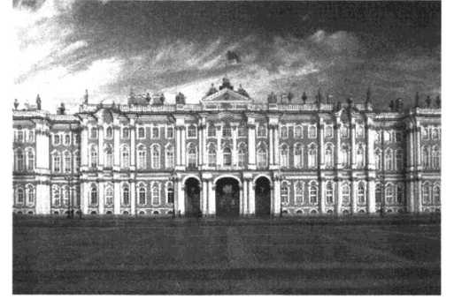

Определите, какому архитектору принадлежит данное произведе­ние архитектуры.

1)В.В. Растрелли 3) М.Ф. Казакову

2)М.Г. Земцову 4) Д. Трезини

Ответ: □

8**. Установите соответствие между живописцами и скульпторами и их произведениями: к каждому элементу первого столбца подбери­те соответствующий элемент из второго столбца.

1. Какое литературное произведение из перечисленных было создано А.П. Сумароковым?
2. трагедия «Дмитрий Самозванец»
3. комедия «Бригадир»
4. повесть «Бедная Лиза»
5. ода «Фелица»

Ответ: | |

1. Екатерина II печатала свои произведения под вымышленными именами в журнале
2. «Трутень»
3. « Живописец »
4. «Всякая всячина»
5. «Московский журнал»

Ответ: □

|  |  |
| --- | --- |
| ЖИВОПИСЦЫ,  СКУЛЬПТОРЫ   1. А.П. Лосенко Б) Ф.И. Шубин 2. Д.Г. Левицкий | ПРОИЗВЕДЕНИЯ   1. портрет М.И. Лопухиной 2. бюст Павла I 3. картина «Владимир перед Рогне­дой» 4. портрет П.А. Демидова |

Запишите в таблицу выбранные цифры под соответствующими буквами.

|  |  |  |
| --- | --- | --- |
| А | Б | В |
|  |  |  |

1. Запишите термин, о котором идёт речь.

Течение в европейской и американской литературе и искусстве второй половины XVIII — начала XIX в., делающее упор на чувства, возникающие у читателя (зрителя) при знакомстве с произведением. К этому течению относится литературное творчество Н.М. Карамзина.

Ответ: .

12***. Составьте план ответа на вопрос «Художественная культура Рос­сии XVIII в.». В плане должно быть не менее трёх пунктов. Рас­кройте в трёх предложениях один из этих пунктов плана.

Вариант 2

1. В каком году произошло открытие Академии наук?
2. 1725 г. 3) 1764 г.
3. 1755 г. 4) 1788 г.

Ответ: | |

1. Какие из перечисленных произведений искусства были созданы во второй половине XVIII в.? Найдите в приведённом ниже списке два произведения и запишите цифры, под которыми они указаны.
2. «Медный всадник» Э. Фальконе
3. картина «Напольный гетман» И.Н. Никитина
4. гравюра «Битва при Гренгаме» А.Ф. Зубова
5. портрет М.И. Лопухиной В.Л. Боровиковского
6. здание Двенадцати коллегий Д. Трезини

Ответ:

1. Московский университет был создан в царствование

1)Петра I 3) Елизаветы Петровны

2)Анны Иоанновны 4) Екатерины II

Ответ: | |

4**. Установите соответствие между изобретателями, деятелями науки и их достижениями: к каждому элементу первого столбца подбери­те соответствующий элемент из второго столбца.

|  |  |
| --- | --- |
| ИЗОБРЕТАТЕЛИ, ДЕЯТЕЛИ НАУКИ   1. А.К. Нартов Б) В. Беринг 2. В.Н. Татищев | ДОСТИЖЕНИЯ   1. написание «Истории Российской» 2. создание кинетической теории га­зов 3. открытие пролива между Азией и Америкой 4. создание первого токарного стан­ка с суппортом |

1. Рассмотрите изображение и выполните задание.

Определите название данного памятника архитектуры.

1. Большой дворец в Петергофе
2. Таврический дворец в Петербурге
3. Большой дворец в Царицыно
4. Дом Пашкова в Москве

Ответ:

1. Создатель первого русского профессионального театра
2. Д.С. Бортнянский 3) А.П. Антропов
3. Ф.Г. Волков 4) И.Е. Старов

Ответ: □

1. Создателем комедии «Недоросль» был
2. Д.И. Фонвизин 3) Г.Р. Державин
3. А.П. Сумароков 4) Н.М. Карамзин

Ответ: □

1. Н.И. Новиков издавал журнал
2. «Трутень» 3) «Всякая всячина»
3. «Трудолюбивая пчела» 4) «Московский журнал»

Ответ: □

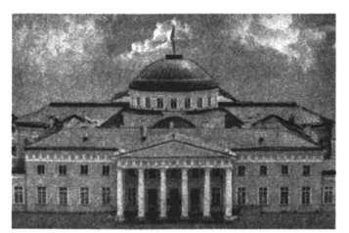

Запишите в таблицу выбранные цифры под соответствующими буквами.

|  |  |  |
| --- | --- | --- |
| А | Б | В |
|  |  |  |

Ответ:

9**. Установите соответствие между именами архитекторов и создан­ными ими памятниками архитектуры: к каждому элементу перво­го столбца подберите соответствующий элемент из второго столбца.

1. Запишите термин, о котором идёт речь.

Стиль и направление в литературе и искусстве XVIII — начала XIX в., обращённое к античному наследию как художественному об­разцу для подражания.

Ответ: _________

1. Коллекции какого музея положила начало императрица Екатери­на II?

1)Русского музея 3) Эрмитажа

2)Кунсткамеры 4) Исторического в Москве

Ответ: □

12***. Составьте план ответа на вопрос «Наука и образование в России XVIII в.». В плане должно быть не менее трёх пунктов. Раскройте в трёх предложениях один из этих пунктов плана.

|  |  |
| --- | --- |
| АРХИТЕКТОРЫ   1. В.В. Растрелли Б) В.И. Баженов 2. М.Ф. Казаков | ПАМЯТНИКИ АРХИТЕКТУРЫ   1. Мраморный дворец в Петербурге 2. Смольный собор в Петербурге 3. здание Московского университета на Моховой 4. Дом Пашкова в Москве |

Запишите в таблицу выбранные цифры под соответствующими буквами.

|  |  |  |
| --- | --- | --- |
| А | Б | В |
|  |  |  |

Ответ: